监 理 通 知 单
工程名称：上海中华印刷有限公司5.735MW综合智慧零碳电厂项目
编号：1282-ZHYS-TZ-002
致：宝胜系统集成科技股份有限公司
主题：
关于现场检修通道材料事宜
内容：
对现场材料检查发现，检修通道格栅板现场材料宽度400mm,施工图纸要求走道板安装事宜图宽度不小于500mm，与图纸要求不符。现要求你司按规范要求更换材料，现场不符合图纸要求的材料清退出场。

针对以上问题限你单位48小时整改进行回复，否则将进行相应经济考核，望知悉。

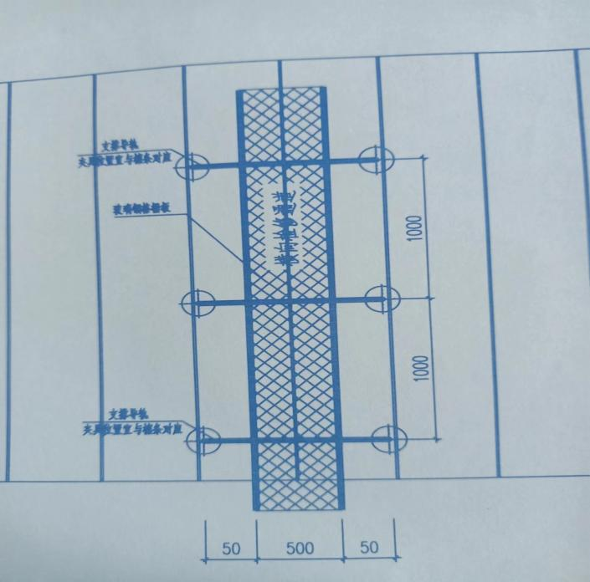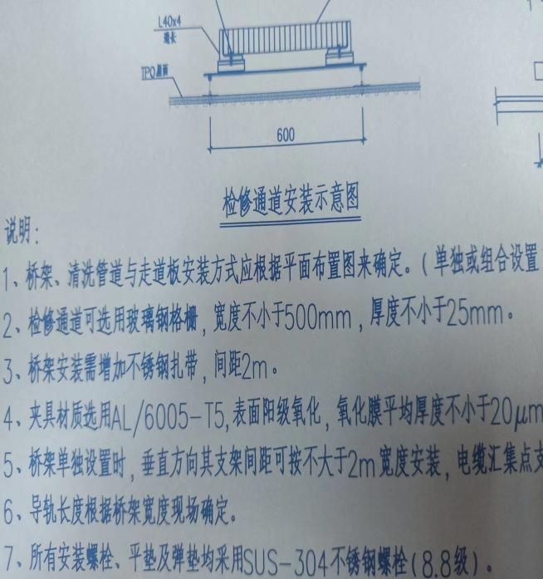

监理项目部（章）
总/专业监理工程师：________
日 期：_______年___月___日
注 本表一式__份，由监理项目部填写，业主项目部、施工项目部各存 份，监理项目部存__份。

